目 录
一、产品概述 2
二、应用范围 2
三、技术参数 3
四、功能特点 4
五、结构尺寸图 4
六、固定方式 5
七、信号输出定义 5
八、线色定义 6
九、脉冲型风速输出电路图 7
十、脉冲输出型计算 8
十一、RS485/232通讯协议 8
十二、风力等级划分表 11
十三、风速与输出信号对应表 12

一、产品概述
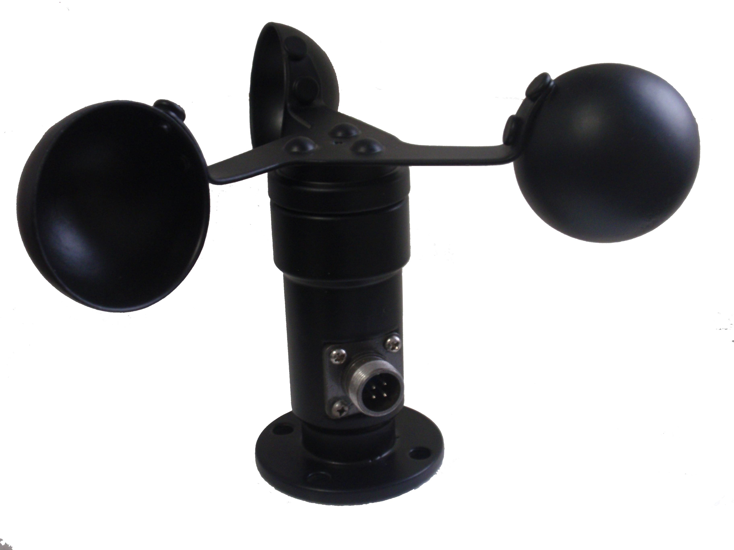
该三杯式风速传感器是我公司自主研发、生产的一款风速测量仪器，本品由壳体、风杯和电路模块组成，内部集成光电转换机构、工业微电脑处理器、标准电流发生器、电流驱动器等。
传感器壳体和风杯采用铝合金材料，使用特种模具精密压铸工艺，尺寸公差甚小表面精度甚高，内部电路均经过防护处理，整个传感器具有很高的强度、耐候性、防腐蚀和防水性。电缆接插件为军工插头，具有良好的防腐、防侵蚀性能，能够保证仪器长期使用，同时配合使用风速传感器内部进口轴承系统说明书，确保了风速采集的精确性。
电路PCB采用军工级A级材料，确保了参数的稳定和电气性能的品质；电子元件均采用进口工业级芯片，使得整体具有极可靠的抗电磁干扰能力，能保证主机在－20℃～＋50℃,湿度35％～85％（不结露）范围内均能正常工作。

二、应用范围
本产品可广泛运用于工程机械（起重机、履带吊、门吊、塔吊等）领域，铁路、港口、码头、电厂、气象、索道、环境、温室、养殖、空气调节、节能监控、农业、医疗、洁净空间等领域风速的测量，并输出相应的信号。

三、技术参数
□脉冲输出型：□ NPN输出 □ PNP输出
□ NPN输出带内部上拉（4.7KΩ）
□RS485通讯型
□电压输出型:□ 0-2VDC □ 0-5VDC □ 0-10VDC
□电流输出型: 4-20mA
电源：根据输出类型不同所需的电压源范围不同
电流输出型: 12~24V
电压输出型：输出0-2VDC：6~24V
输出0-5VDC：6~24V
输出0-10VDC：12~24V
脉冲输出型：5~24V
量程：□0-30m/s □0-60m/s
负载能力: □其他 □<500Ω □＞2kΩ
最大功耗（DC24V）: 脉冲型MAX≤200mW；
电压型MAX≤300mW；
电流型MAX≤700mW；
启动风力：0.4~0.8m/s 重量:≤0.5Kg

四、功能特点
该产品自投入市场以来，以其优异的质量，卓越的性能赢得广大用户的好评，具备以下特点：
- 外观结构设计合理、美观大方，体积小，便于携带，安装简便。
- 测量精度高，量程范围宽，稳定性好。
- 有较强的防腐蚀性和耐候性。
- 动态特性好，抗外界干扰能力强，测量精度高。
- 功耗低，电路寿命长，能长期稳定工作；
- 电源适应范围宽，数据信息线性度好，信号传输距离长。

五、结构尺寸图
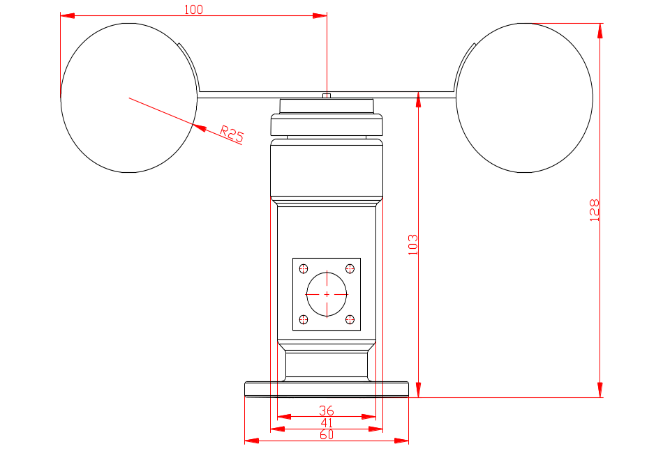

六、固定方式
传感器应水平安装，确保风向数据的准确性；采用法兰安装方式， 传感器下方安装法兰直径Ф60mm，四个安装孔为Ф6.6mm，四个安装孔均匀分布再Ф47mm的圆周上，安装使用法兰固定安装，安装尺寸如下：
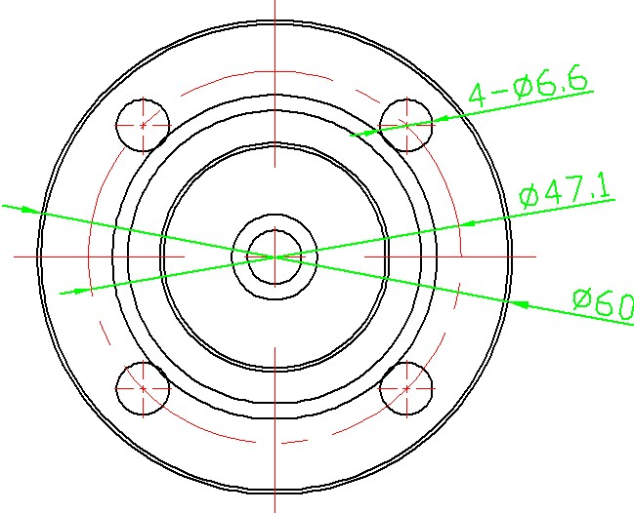

七、信号输出定义
电压型和电流型输出定义如下
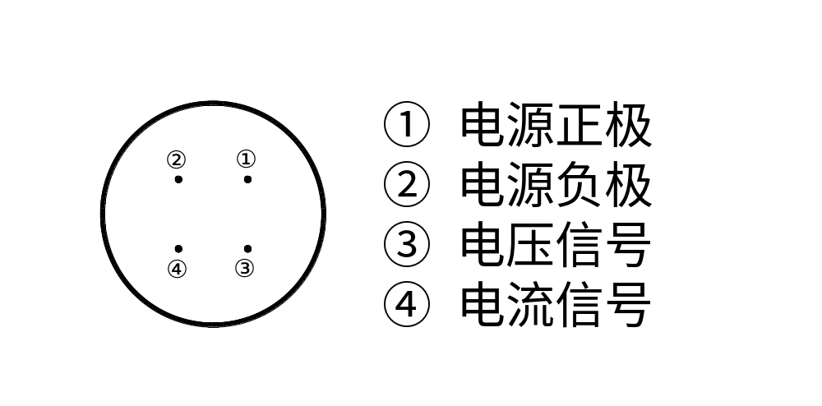
RS485输出定义
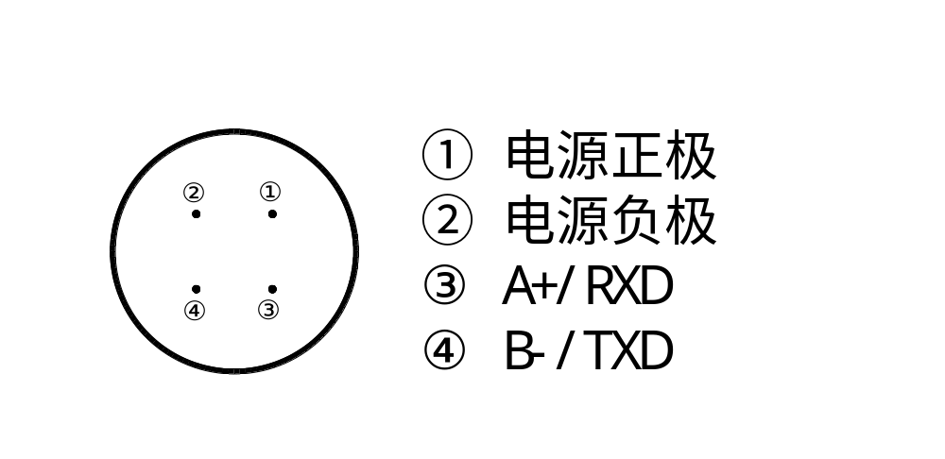

八、线色定义
线 型 | 常用颜色 | 备用颜色
电源线色 | 红色
地线线色 | 黑色
信号线色 | 黄色--------A+
 | 蓝色---------B-

九、脉冲型风速输出电路图
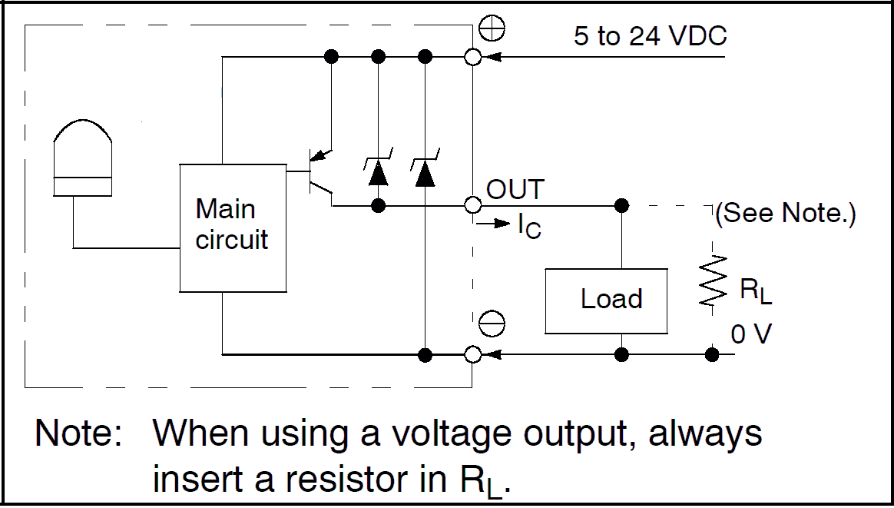
PNP输出电路图如下：(最大输出电流Icmax=100mA)
当用电压信号时，
需要连接电阻R_{L}

NPN输出电路图如下：(最大灌电流Icmax=20mA)
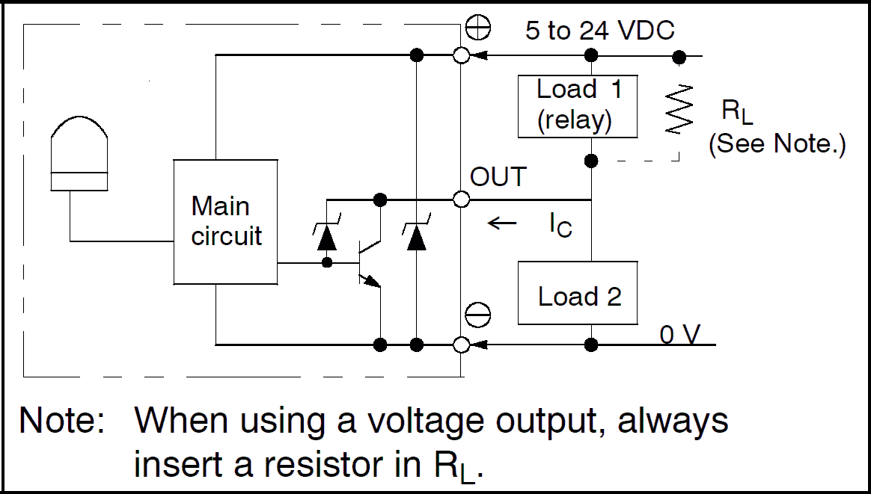
当用电压信号时，
需要连接电阻R_{L}

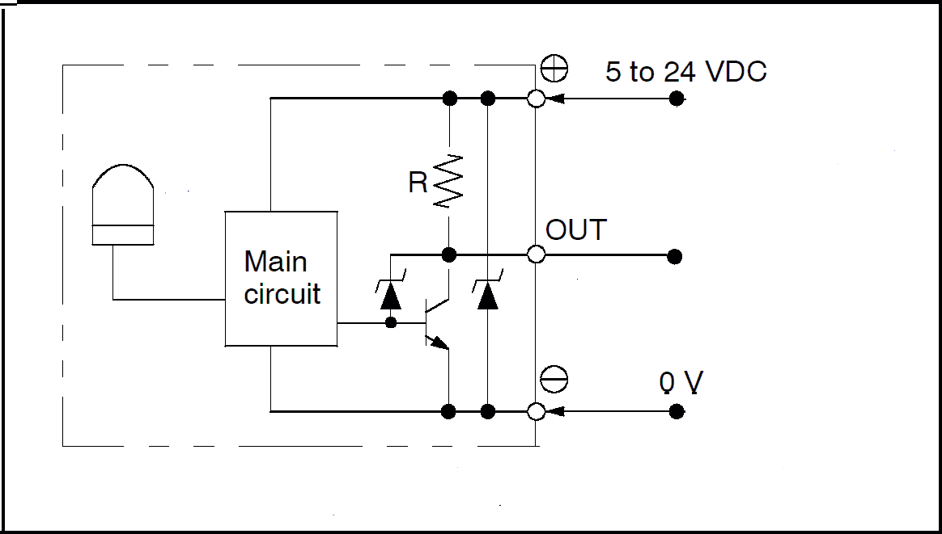
内部带上拉电阻NPN输出电路图如下：（R=4.7KΩ）

十、脉冲输出型计算
风速=单位时间内的脉冲数X系数；
公式中：单位时间内指的是1S；
型号尾缀为4CM，则系数为0.3
型号尾缀为8CM，则系数为0.15
型号尾缀为12CM，则系数为0.1
型号尾缀为16CM，则系数为0.075

十一、RS485/232通讯协议
采用了MODBUS-RTU协议的命令子集，使用读寄存器命令（03）（06）。

1、数据传输方式：
8位数据位，1位停止位，无校验位。

2、数据传输速率：
缺省波特率为9600bps，不可修改，用户希望使用其他波特率时，请在定货时声明。支持波特率：9600bps，4800bps，2400bps,1200bps。

3、数据报文格式

⑴功能码0x03---查询从设备寄存器内容
主设备报文 | 从设备正确报文
从设备地址 (0x01-0xFE 1字节) | 从设备地址 (0x01-0xFE 1字节)
功能码 (0x03 1字节) | 功能码 (0x03 1字节)
起始寄存器地址 (2字节) | 数据区字节数 (2*寄存器个数1字节)
寄存器个数 (2字节) | 数据区 (寄存器内容2*寄存器个数1字节)
CRC校验码 (2字节) | CRC校验码 (2字节)
⑵功能码0x06---对从设备寄存器置数
主设备报文 | 从设备正确报文
从设备地址 (0x01-0xFE 1字节) | 从设备地址 (0x01-0xFE 1字节)
功能码 (0x06 1字节) | 功能码 (0x06 1字节)
起始寄存器地址 (2字节) | 数据区字节数 (2*寄存器个数1字节)
写入寄存器的数据 (2* 寄存器个数1字节) | 数据区 (寄存器 内容 2* 寄存器个数1字节)
CRC校验码 (2字节) | CRC校验码 (2字节)

注：1、CRC检验码低位在前、高位在后,寄存器地址, 寄存器个数,数据均为高位在前、低位在后; 2、寄存器字长为16bit(两个字节);
4、寄存器说明与命令格式
（1）参量数据寄存器定义表
寄存器地址(Hex) | 寄存器内容 | 寄存器个数 | 寄存器状态 | 数据范围(Hex)
0x002A | 风速 | 1 | 只读 | 0~3000（0x00-0x0BB8）
提示：自2013年12月20日起所有485风速传感器风速值寄存器地址全部修改为0x002A，老客户使用过的风速值寄存器地址0x0010、0x0002、0x0000，修改后的协议仍然支持上述地址，客户无需做修改。
数据范围0x0000-0x0BB8代表0-30.00米/秒风速。

寄存器地址(Hex) | 寄存器内容 | 寄存器个数 | 寄存器状态 | 数据范围(Hex)
0x4000 | 设备地址 | 1 | 读写 | 1~254（0x01~0xFE）

（2）命令举例：
命令中所有寄存器地址字节、寄存器个数字节、数据字节高位在前，低位在后；CRC校验码低位字节在前，高位字节在后；
读取风速值：
(从设备地址02号，波特率为9600，N,8,1)
从设备地址 | 功能码 | 起始寄存器地址 |  | 寄存器个数 |  | CRC-L | CRC-H
0x02 | 0x03 | 0x00 | 0x2A | 0x00 | 0x01 | 0XA5 | 0xF1

从设备回应：
从设备地址 | 功能码 | 数据区字节数 | 寄存器数据 |  | CRC-L | CRC-H
0x02 | 0x03 | 0x02 | 0x00 | 0x00 | 0xFC | 0x44

修改设备地址：
(从设备地址02号，修改为03号)
从设备地址 | 功能码 | 起始寄存器地址 |  | 修改后数据 |  | CRC-L | CRC-H
0x02 | 0x06 | 0x20 | 0x00 | 0x00 | 0x03 | 0Xc2 | 0x38

从设备回应：
从设备地址 | 功能码 | 起始寄存器地址 |  | 修改后数据 |  | CRC-L | CRC-H
0x03 | 0x06 | 0x20 | 0x00 | 0x00 | 0x03 | 0Xc3 | 0xE9

十二、风力等级划分表
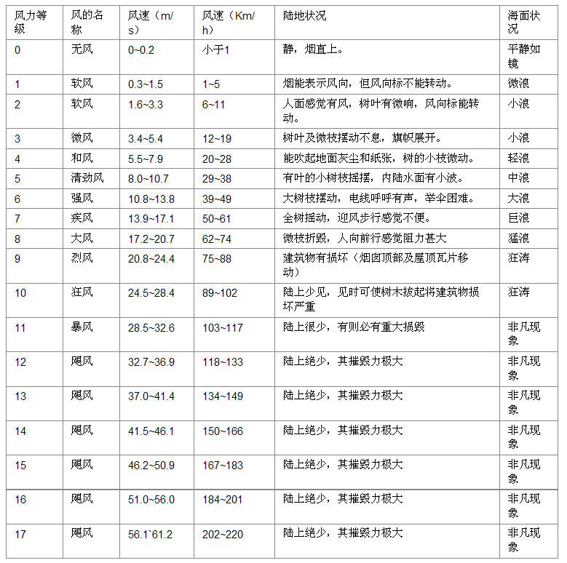

十三、风速与输出信号对应表
风速（m/s） | 电流输出4-20mA | 电压输出(0-5V) | 电压输出(1-5V) | 电压输出(0-2V)
1 | 4.52 | 0.17 | 1.13 | 0.07
2 | 5.08 | 0.33 | 1.27 | 0.13
3 | 5.6 | 0.5 | 1.4 | 0.2
4 | 6.12 | 0.67 | 1.53 | 0.27
5 | 6.68 | 0.83 | 1.67 | 0.33
6 | 7.2 | 1 | 1.8 | 0.4
7 | 7.72 | 1.17 | 1.93 | 0.47
8 | 8.28 | 1.33 | 2.07 | 0.53
9 | 8.8 | 1.5 | 2.2 | 0.6
10 | 9.32 | 1.67 | 2.33 | 0.67
11 | 9.88 | 1.83 | 2.47 | 0.73
12 | 10.4 | 2 | 2.6 | 0.8
13 | 10.92 | 2.17 | 2.73 | 0.87
14 | 11.48 | 2.33 | 2.87 | 0.93
15 | 12 | 2.5 | 3 | 1
16 | 12.52 | 2.67 | 3.13 | 1.07
17 | 13.08 | 2.83 | 3.27 | 1.13
18 | 13.6 | 3 | 3.4 | 1.2
19 | 14.12 | 3.17 | 3.53 | 1.27
20 | 14.68 | 3.33 | 3.67 | 1.33
21 | 15.2 | 3.5 | 3.8 | 1.4
22 | 15.72 | 3.67 | 3.93 | 1.47
23 | 16.28 | 3.83 | 4.07 | 1.53
24 | 16.8 | 4 | 4.2 | 1.6
25 | 17.32 | 4.17 | 4.33 | 1.67
26 | 17.88 | 4.33 | 4.47 | 1.73
27 | 18.4 | 4.5 | 4.6 | 1.8
28 | 18.92 | 4.67 | 4.73 | 1.87
29 | 19.48 | 4.83 | 4.87 | 1.93
30 | 20 | 5 | 5 | 2

十四、维护和保养
本仪器属精密的电子产品，正确的的维护和保养有助于保护仪器性能、延长仪器的使用寿命，请注意以下几点：
- 请依据使用说明书的要求正确使用说明书，接钱有误有可能导致仪器损坏。
- 不要用挥发性液体擦拭仪器，否则可能导致仪器变色变形；软布擦拭，避免仪器外部保护膜划伤，延长仪器使用寿命。
- 仪器应轻拿轻放，不得摔落或重压，否则将导致仪器变形、内部电路板损坏。
- 不要在仪器带电的情况下触摸感应部位，以影响量结果或导致仪器内部电路的损坏。
- 请勿私自拆卸和改装本仪器，以免对仪器造成损坏。
- 仪器使用时应用螺丝牢固固定，否则有可能损坏仪器。
- 定期检查仪器电源电压，确保仪器正常运行。

